Администрация городского округа город Бор
Нижегородской области

ПОСТАНОВЛЕНИЕ

От 21.02.2017 | № 887

Об утверждении документации по планировке территории

(проект планировки территории, включая проект межевания территории) в границах улиц Папанина, Пушкина, Пролетарская, Ленина в г. Бор Нижегородской области
В соответствии со статьями 8.2, 46 Градостроительного кодекса Российской Федерации, Законом Нижегородской области от 23.12.2014 года № 197-З «О перераспределении отдельных полномочий между органами местного самоуправления муниципальных образований Нижегородской области и органами государственной власти Нижегородской области» (в редакции Закона Нижегородской области от 28.12.2016 № 180-З), на основании приказа департамента градостроительного развития территории Нижегородской области от 28.07.2015 №07-08/47 «О подготовке документации по планировке территории, (проект планировки территории, включая проект межевания территории) в границах улиц Папанина, Пушкина, Пролетарская, Ленина в городском округе город Бор Нижегородской области», заключения по результатам публичных слушаний от 26.01.2017, опубликованных в газете «БОР сегодня» от 02.02.2017, администрация городского округа г. Бор постановляет:
1. Утвердить прилагаемую документацию по планировке территории (проект планировки территории, включая проект межевания территории), в границах улиц Папанина, Пушкина, Пролетарская, Ленина в г.Бор Нижегородской области.
2. Общему отделу администрации городского округа г. Бор (Ю.Г.Зырянов) в течение 7 дней со дня утверждения настоящего постановления обеспечить его опубликование газете «БОР сегодня» и размещение на официальном сайте администрации городского округа город Бор Нижегородской области www.borcity.ru .

Глава администрации А.В. Киселев

Н.Н.Жукова
2-30-69

ПРИЛОЖЕНИЕ
к постановлению администрации
городского округа город Бор
Нижегородской области
от 21.02.2017 № 887

Схема границ территории, утвержденной документацией по планировке территории
(проекта планировки территории, включая проект межевания территории)
в границах улиц Папанина, Пушкина, Пролетарская, Ленина в г. Бор
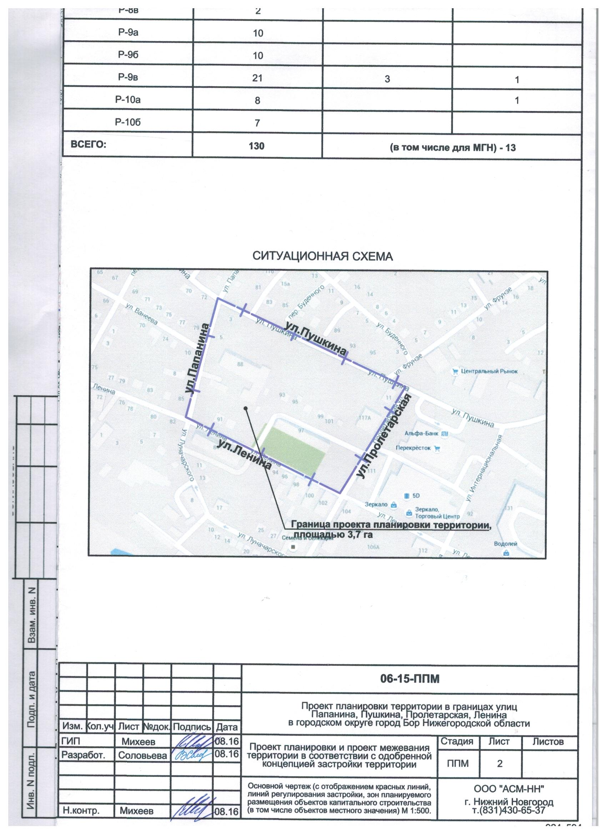

Условные обозначения
- граница разработки проекта планировки и межевания Заказчик: АО КБ «Ассоциация»

